Veganes Mett
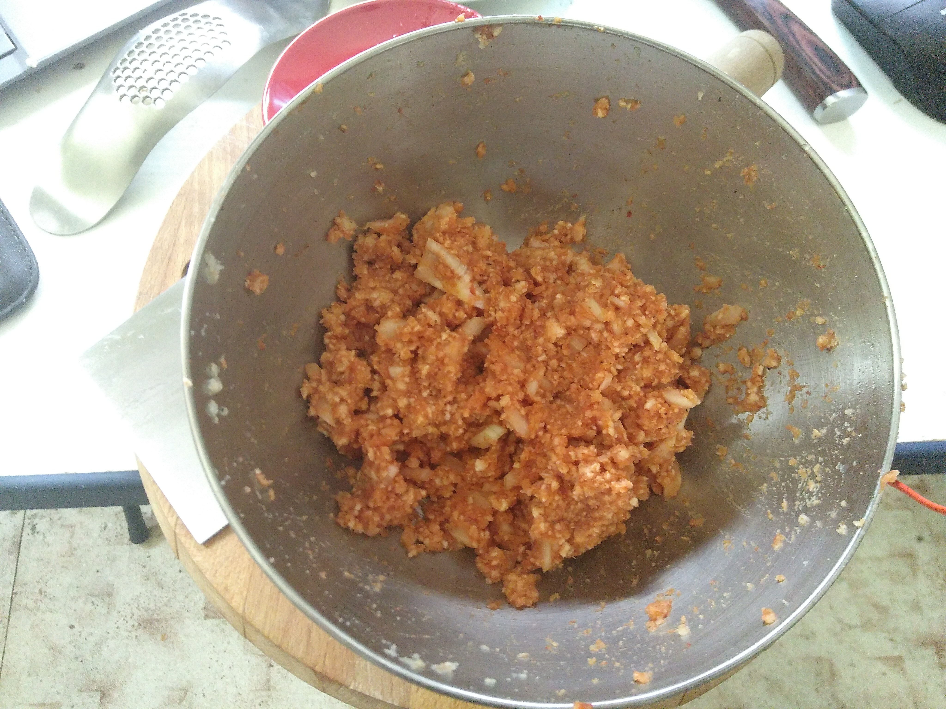Bild direkt nach der Verarbeitung gemacht (zusätzlich mit Knoblauch und süßem Paprikapulver)
Bild direkt nach der Verarbeitung gemacht (zusätzlich mit Knoblauch und süßem Paprikapulver).

Zutaten
- 100g Reiswaffeln
- 1 Zwiebel
- 40g Tomatenmark
- Salz
- Pfeffer

Zubereitung
- Reiswaffeln zerbröseln und 300-350ml Wasser hinzufügen und gut mischen
- Zwiebel kleinhacken und dazugeben
- 40g Tomatenmark dazugeben
- Salzen und Pfeffern
- Nochmal gut kneten
- Im Kühlschrank mehrere Stunden ziehen lassen

Siehe auch
- Veganes Zwiebelmett

